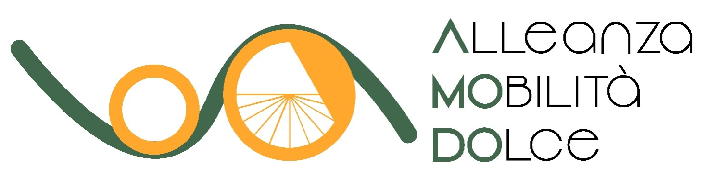

AMODO rinnova il suo impegno per il triennio 2021-2024

Rinnovata a Pesaro la firma di 29 associazioni che rilancia l’Alleanza per la Mobilità Dolce in Italia fino al 2024. Confermata all’unanimità la portavoce Anna Donati.
Approvato il nuovo Manifesto di AMODO con cinque filoni di attività: seguire l’attuazione delle norme, monitorare l’uso dei fondi del PNRR, proseguire l’impegno per creare l’Atlante per la Mobilità Dolce, attivare e sostenere sperimentazioni nei territori, sviluppare indagini, report e position paper sulla mobilità dolce, borghi e turismo sostenibile.

A Pesaro, le Associazioni nazionali, si sono date appuntamento durante l’ultimo week end della Settimana Europea della Mobilità Sostenibile per rinnovare il Protocollo ed il Manifesto, con le ragioni e gli obiettivi che dal 2017 tengono unite 29 sigle del mondo della mobilità dolce, delle associazioni ambientaliste e delle reti dei borghi e del paesaggio italiano. Una nuova arrivata si è aggiunta alla firma del protocollo: Free Wheels, l’associazione che lavora sull’accessibilità per tutti delle reti di mobilità dolce, dei servizi e dell’accoglienza, che darà nuovo impulso su questi temi alla Alleanza.
Con la relazione introduttiva la Portavoce, riconfermata all’unanimità dall’Assemblea, Anna Donati, responsabile mobilità Kyoto Club, ha fatto il punto sulla situazione politica in atto, sullo scenario legato alla pandemia in corso per la mobilità e del turismo, sulle sfide che attendono l’Alleanza nei prossimi anni. A seguire gli interventi dei componenti dell’Alleanza si sono succeduti dopo l’intervento di Heidi Morotti, Assessora alla sostenibilità del Comune di Pesaro, che ha voluto ospitare l’Alleanza durante la Settimana europea della Mobilità Sostenibile, sottolineando l’impegno per la mobilità attiva in biciletta ed a piedi della città.
Gli esponenti delle Associazioni hanno siglato a seguire l’intesa, condividendo un Protocollo di collaborazione di tre anni e redigendo un Manifesto di intenti rinnovato con l’invito della Portavoce a sviluppare cinque filoni di lavoro per il futuro così tracciati:
- innanzitutto, l’urgenza di seguire l’attuazione delle norme a livello governativo e parlamentare, dall’attuazione della legge 2 del 2018 sulla ciclabilità, alla legge 128 del 2017 per le ferrovie turistiche e la legge 158 del 2017 per la valorizzazione dei piccoli comuni
- monitorare l’utilizzo delle risorse del PNRR che interessano i temi della mobilità dolce, chiedendo risorse aggiuntive per temi come lo sviluppo delle ciclabili e un buon impiego di quelle previste a partire dai borghi e per le ferrovie turistiche
- dare impulso a progetti strategici come la creazione dell’Atlante della Mobilità Dolce già attivato con un protocollo AMODO e RFI FS, che ha l’ambizione di mettere insieme le reti ferroviarie, le stazioni di cambio con le reti di mobilità dolce per chi cammina, pedala, integrato con i borghi, le aree protette, il sistema di accoglienza e del turismo sostenibile
- AMODO si prefigge inoltre di seguire vertenze, sostenere progetti e sviluppare sperimentazioni sui territori, monitorare l’andamento delle linee ferroviarie locali particolarmente quelle sospese e riconvertire le dismesse, seguire l’attuazione di ciclovie
- Infine è fondamentale continuare a elaborare position paper e indagini di settore che diano la dimensione del tema e del settore in crescita in questi anni.

Una ricchezza di esperienze e di visioni trasversali che vuole essere una spinta per istituzioni, amministrazioni e imprese, ad andare nella giusta direzione per dare slancio alla mobilità attiva, il trasporto ferroviario, borghi, aree interne e il turismo sostenibile.
Una visione sostenibile indispensabile per il futuro, in grado di contribuire al Green Deal e al contrasto ai mutamenti climatici, capace di dare una prospettiva di rigenerazione ai territori, borghi e paesi italiani.

Pesaro, 25 settembre 2021

https://www.mobilitadolce.net/

Le 29 Associazioni AMODO

